 | Apellidos, Nombre: Agra Casal Rubén

Sistemas de ficheros

 | 1. Realiza las siguientes tareas empleando una máquina virtual con sistema operativo Windows.
1.1. Investiga qué es un script .bat e indica cómo crear uno.

1.2. Investiga qué es un archivo .csv e indica cómo crear uno desde un script .bat.

Los archivos CSV son un tipo de documento en formato abierto sencillo para representar datos en forma de tabla.

Para poder crear un archivo .csv desde un script.bat debemos colocar en el archivo .bat el siguiente comando: echo Nombre,Nota > texto.csv. Esto hará que “Nombre” sea una columna y “Nota” sea otra. Si queremos añadir datos a esa tabla debemos utilizar “»” como se muestra en el siguiente ejemplo: echo Peter,5 » texto.csv.

1.3. Crea un script .bat que permita generar la siguiente estructura de forma automática en el mismo lugar en el que se encuentre el script atendiendo a las siguientes características:

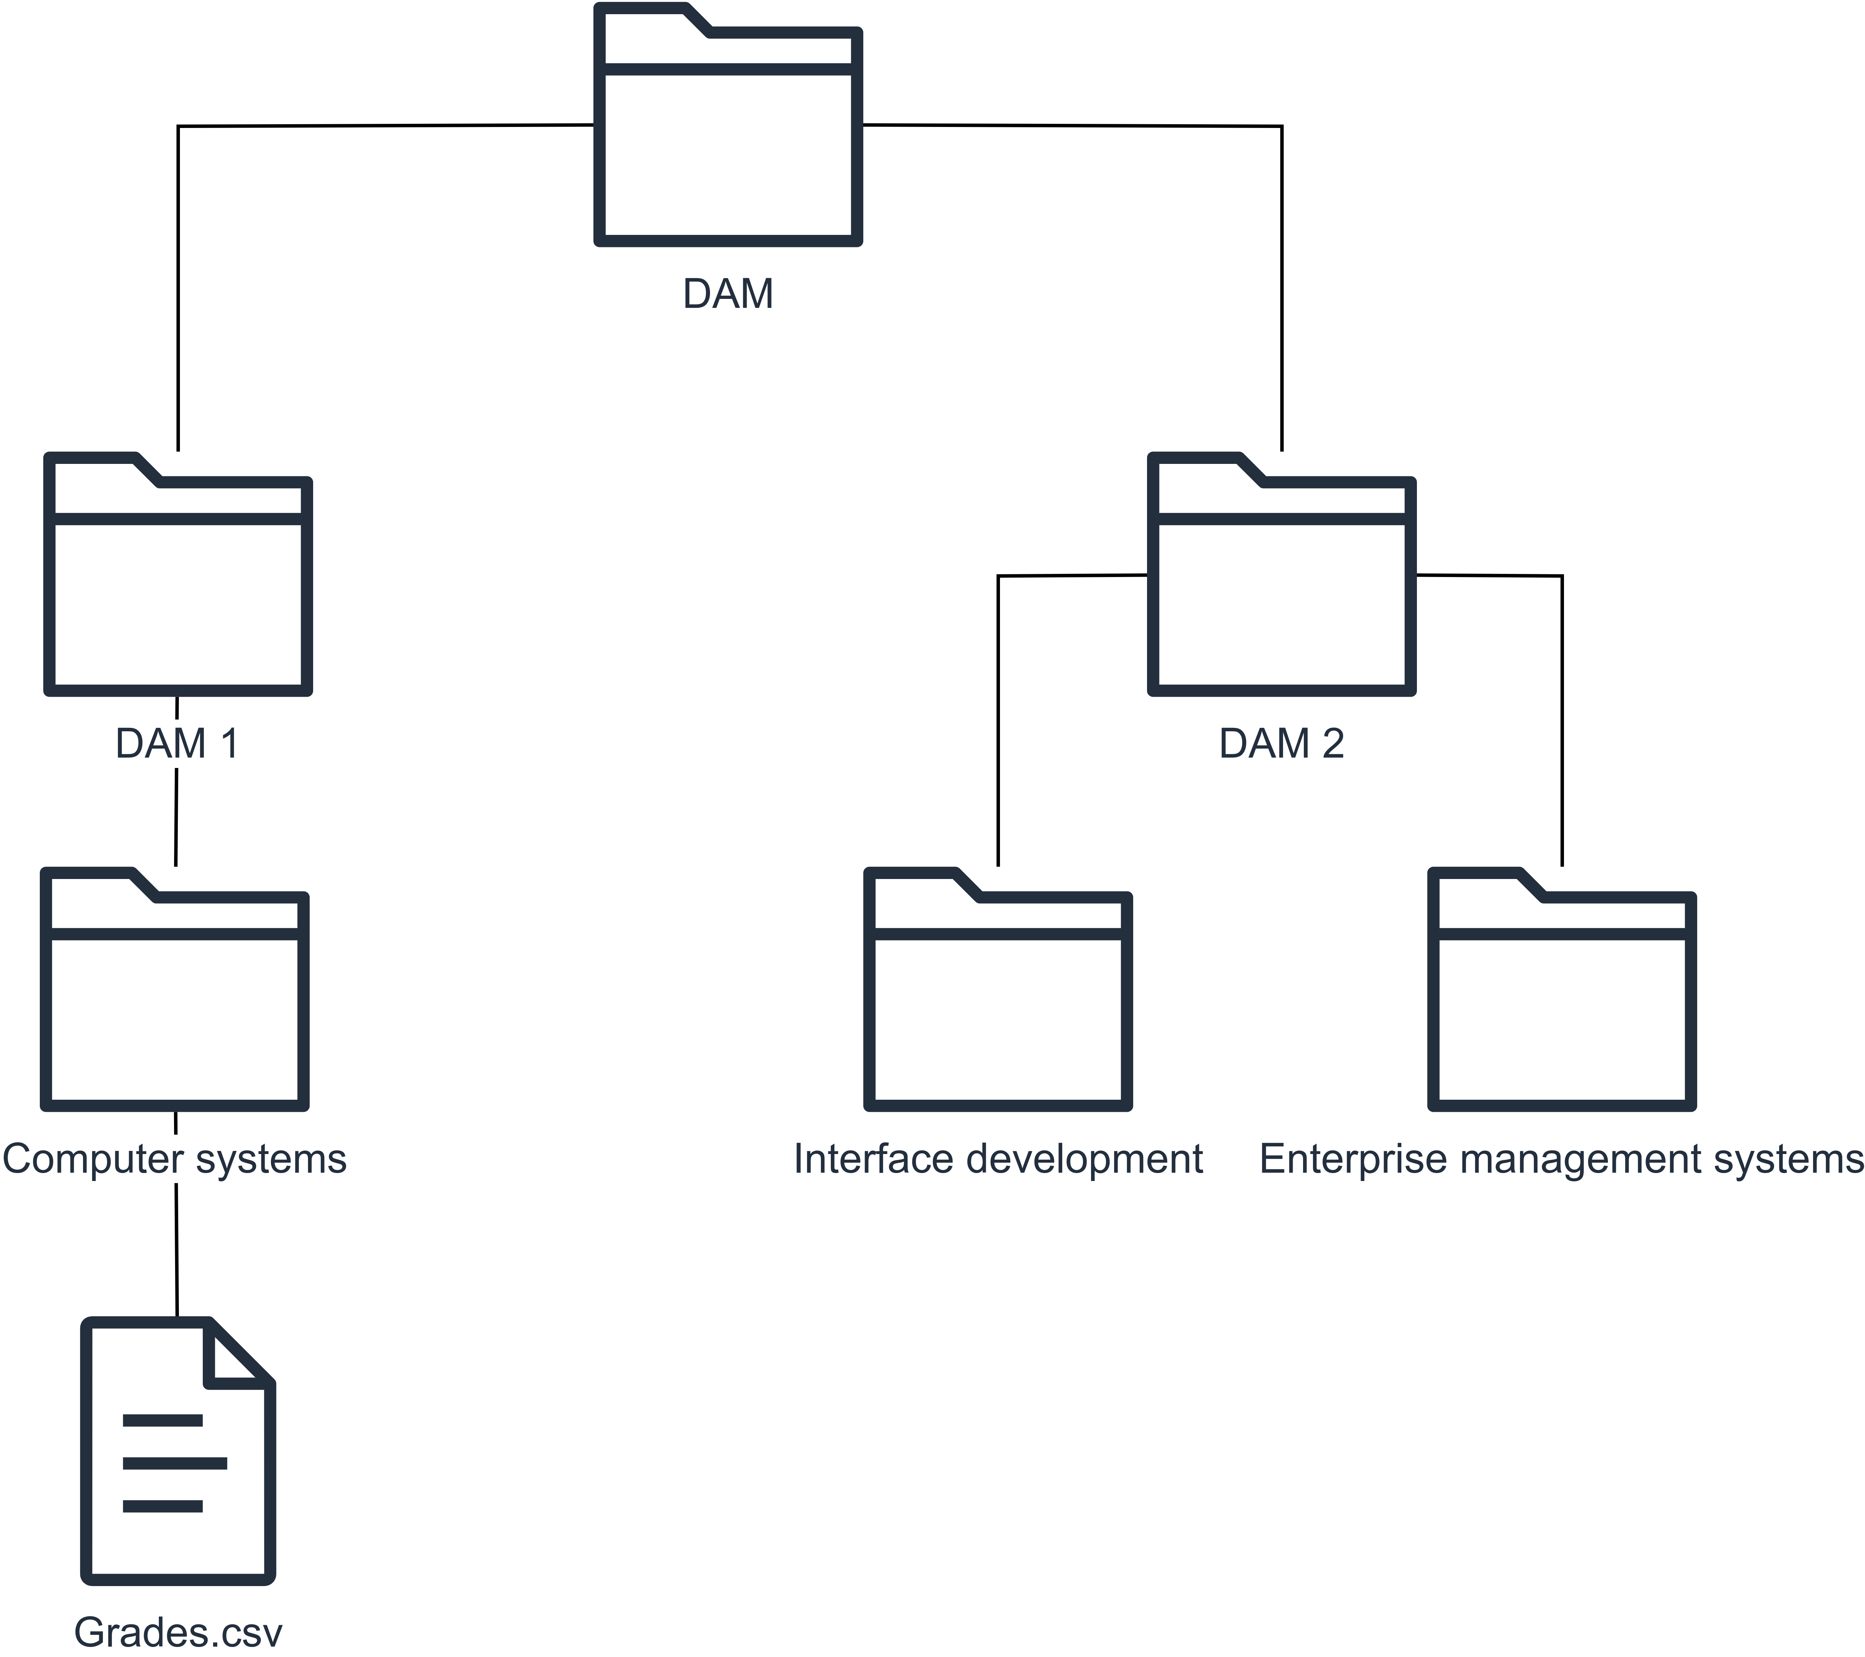

El script debe indicar en la terminal qué carpeta se va a crear antes de proceder a crearla. Además, hay que crear el archivo Grades.csv con el siguiente contenido

Anna,8
Peter,8

1.1 Es un archivo de procesamiento por lotes. Se trata de archivos de texto sin formato, guardados con la extensión .BAT que contienen un conjunto de instrucciones MS-DOS.

Para crearlo, es necesario abrir un editor de texto plano como “Notepad”, en el pondremos los comandos que queremos que se ejecuten y luego al guardarlo cambiaremos la extensión de .txt a .bat.

1.2 Los archivos CSV son un tipo de documento en formato abierto sencillo para representar datos en forma de tabla.

Para poder crear un archivo .csv desde un script.bat debemos colocar en el archivo .bat el siguiente comando: echo Nombre,Nota > texto.csv. Esto hará que “Nombre” sea una columna y “Nota” sea otra. Si queremos añadir datos a esa tabla debemos utilizar “»” como se muestra en el siguiente ejemplo: echo Peter,5 » texto.csv.

1.3 Para poder generar la siguiente estructura con un archivo csv dentro debemos poner en el archivo .bat lo siguiente:

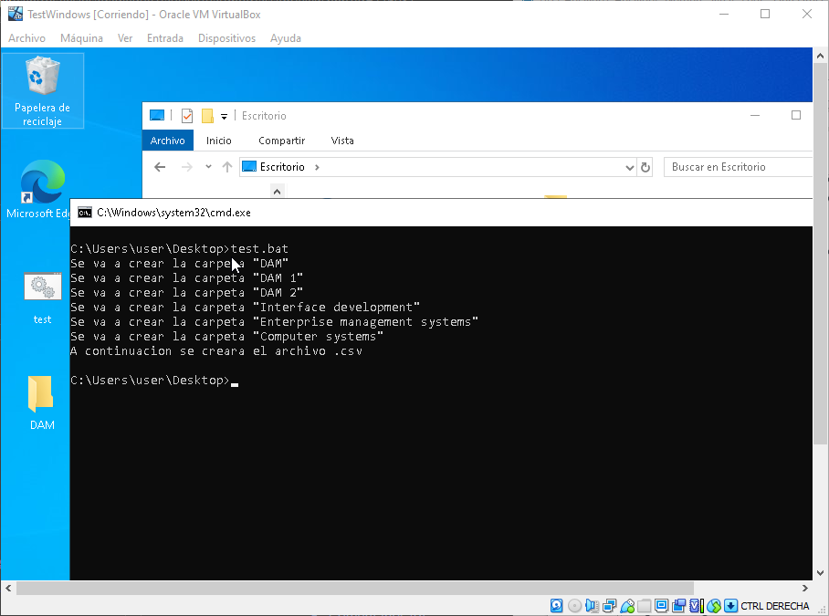

Una vez ejecutado el archivo, tendremos ya el archivo csv y las carpetas creadas donde se corresponden:
